ИНФОРМАЦИОННЫЙ БЮЛЛЕТЕНЬ
БИРОФЕЛЬДСКОГО СЕЛЬСКОГО ПОСЕЛЕНИЯ
БИРОБИДЖАНСКОГО МУНИЦИПАЛЬНОГО РАЙОНА
ЕВРЕЙСКОЙ АВТОНОМНОЙ ОБЛАСТИ
ОТ 2 октября 2023 года № 22

с. Бирофельд

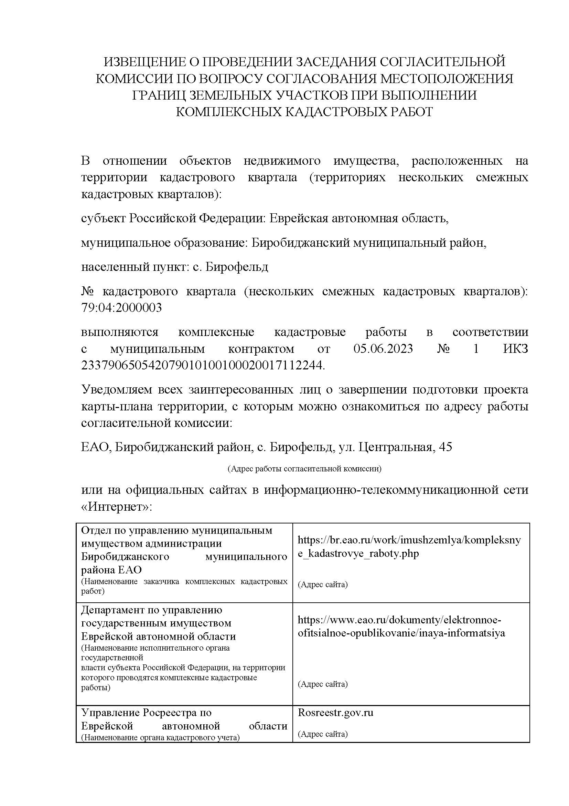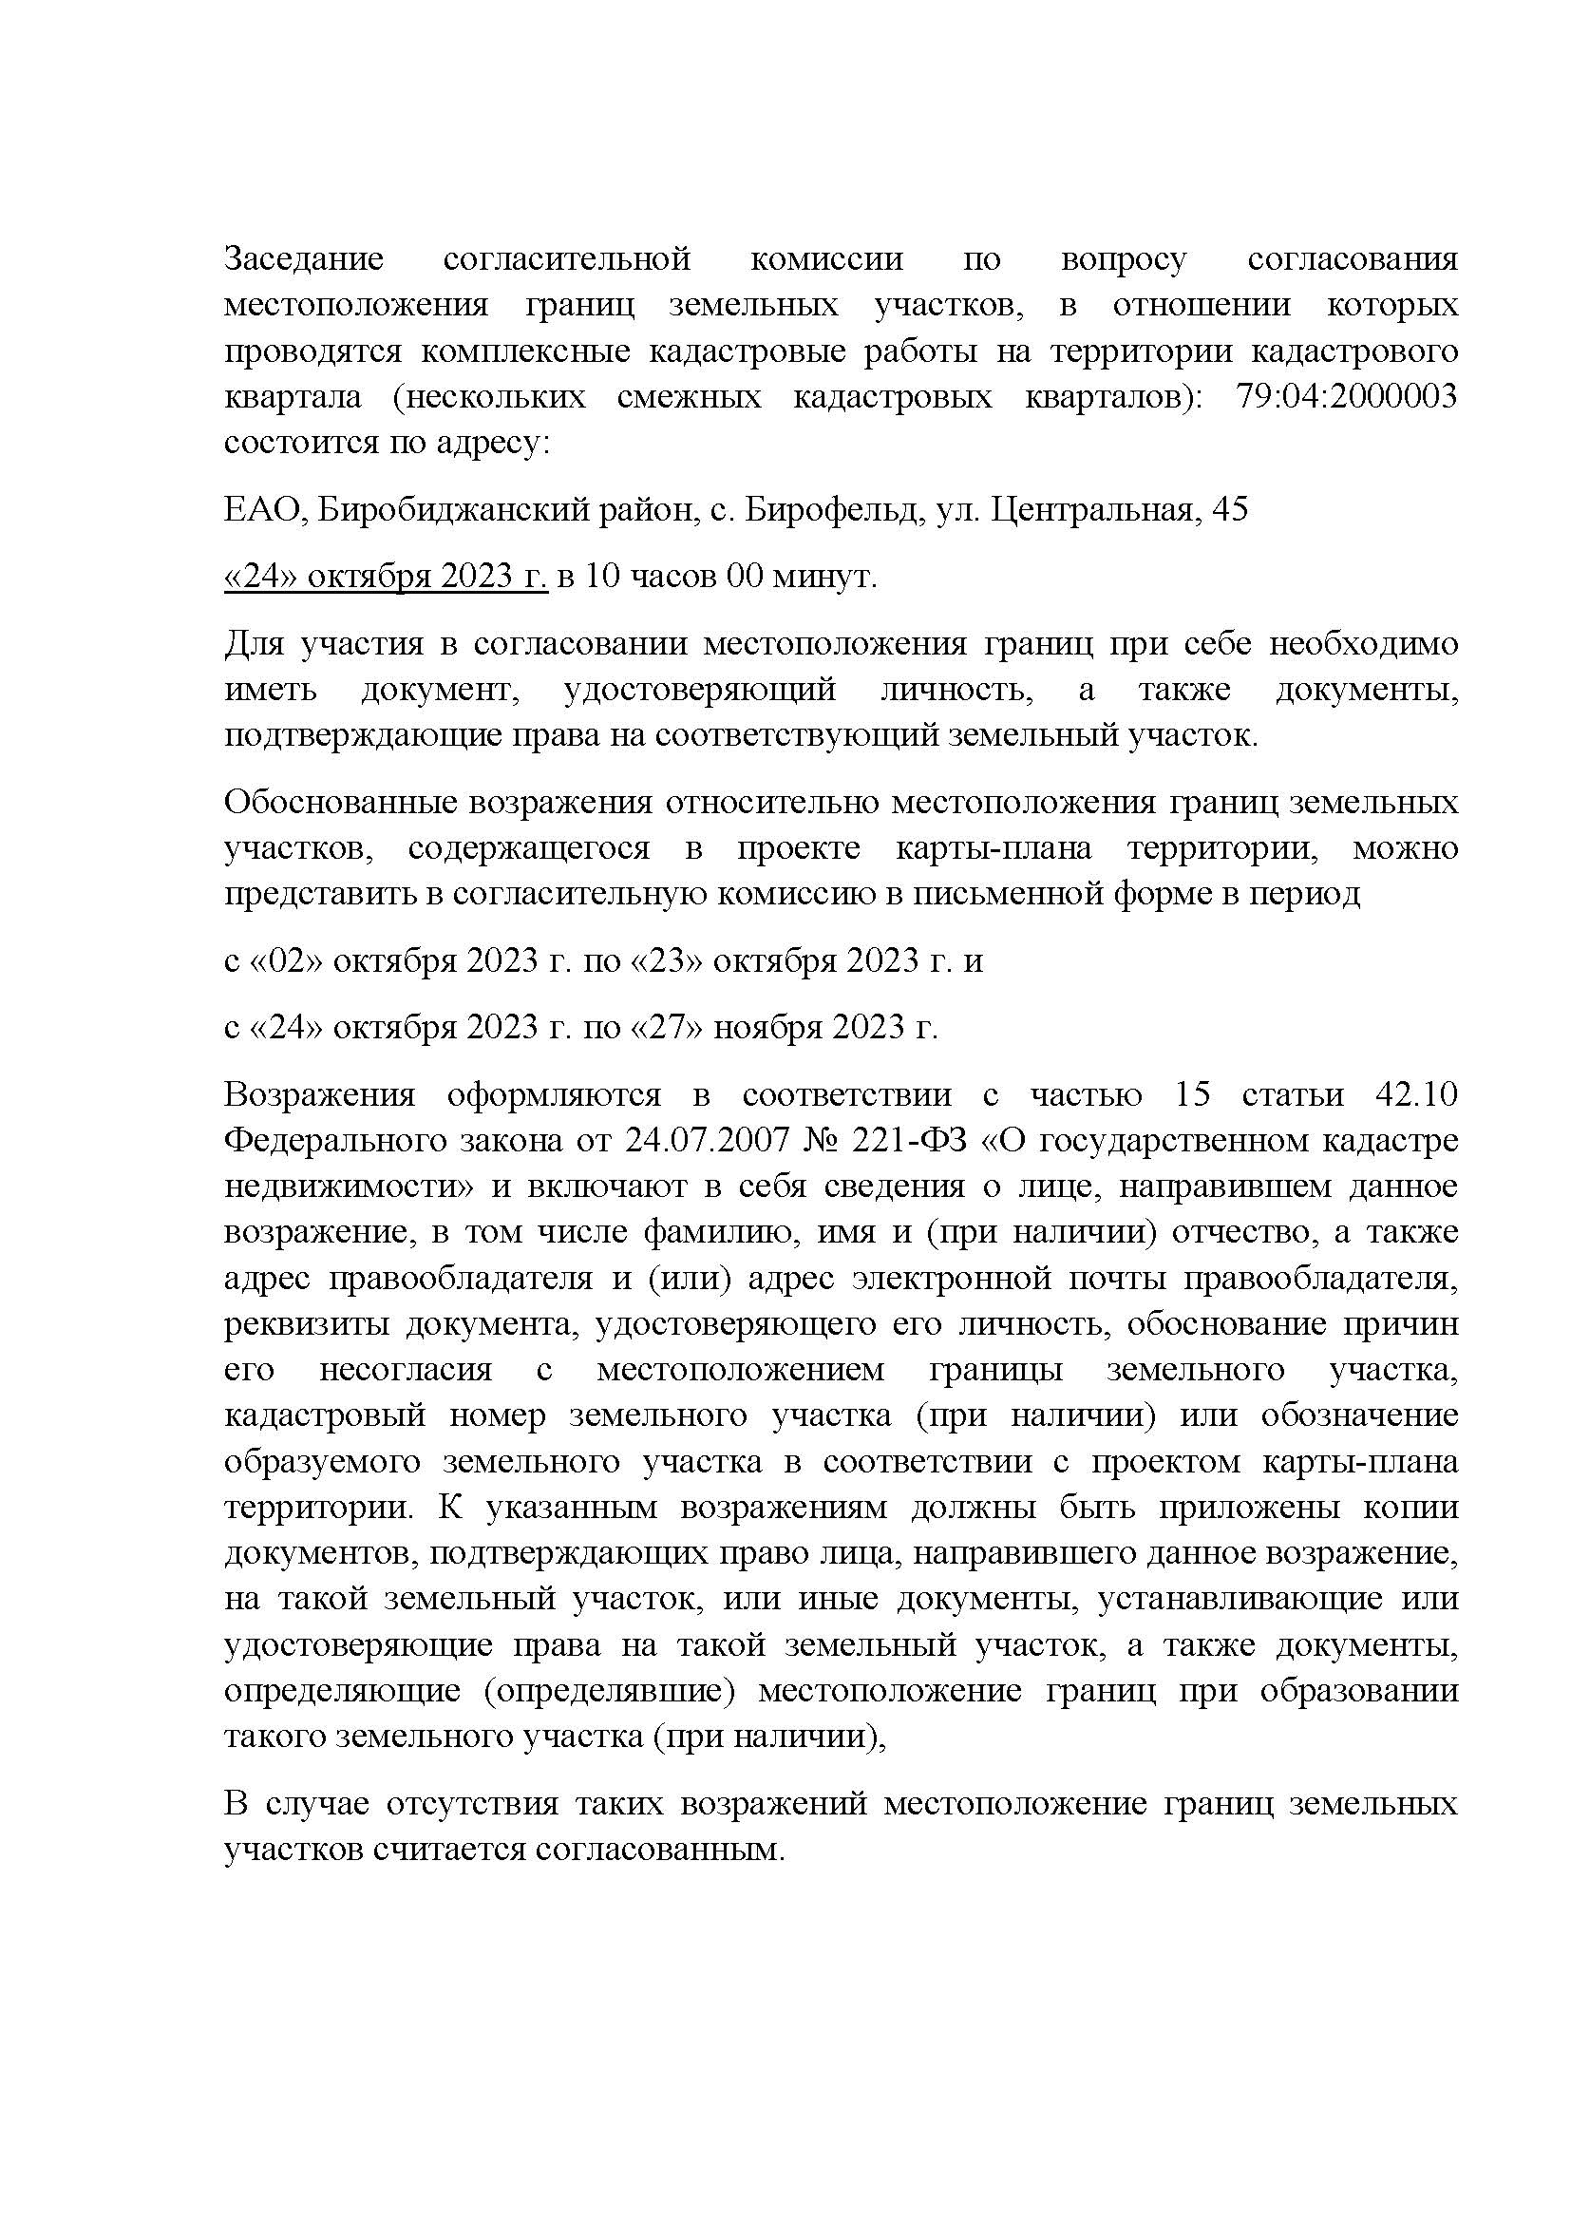
Карта-план

